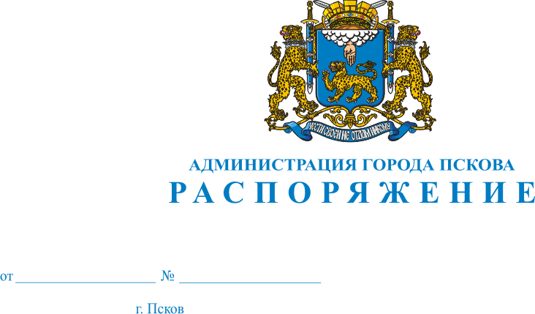
02.11.2018
697-р
О внесении изменений в распоряжение Администрации города Пскова от 31 марта 2017г. № 185-р «О создании комиссии по проведению общественного обсуждения проекта муниципальной программы «Формирование современной городской среды муниципального образования «Город Псков», рассмотрению и проведению оценки предложений заинтересованных лиц о включении дворовой территории многоквартирного дома и общественной территории в Программу, а также осуществлению контроля за реализацией Программы»

В целях повышения уровня благоустройства и улучшения внешнего облика города Пскова, руководствуясь Федеральным законом от 06 октября 2003 года № 131-ФЗ «Об общих принципах организации местного самоуправления в Российской Федерации», для рассмотрения и оценки предложений заинтересованных лиц о включении дворовой территории многоквартирного дома в Программу «Формирование современной городской среды муниципального образования «Город Псков» на 2018-2022 годы», а также для осуществления контроля за реализацией Программы после ее утверждения в установленном порядке, руководствуясь статьями 32, 34 Устава муниципального образования «Город Псков» внести следующие изменения в распоряжение Администрации города Пскова от 31марта 2017г. № 185-р «О создании комиссии по проведению общественного обсуждения проекта муниципальной программы «Формирование современной городской среды муниципального образования «Город Псков»:
1.Вывести из состава комиссии члена комиссии Таратынова Д.Д. заместителя начальника Управления городского хозяйства Администрации города Пскова.
2. Ввести в состав комиссии в качестве члена комиссии Ляугминаса А.В. - заместителя начальника Управления городского хозяйства Администрации города Пскова.
3.Опубликовать настоящее распоряжение в газете «Псковские новости» и разместить на официальном сайте муниципального образования «Город Псков» в сети Интернет.
4.Настоящее распоряжение вступает в силу с момента его официального опубликования.
5.Контроль за исполнением настоящего распоряжения оставляю за собой.

Глава Администрации города Пскова А.Н.Братчиков

